会宫镇晓春村酒店装修工程“11·4”高处坠落事故调查报告
来源：铜陵市枞阳县·基层公开 铜陵市枞阳县·基层公开
原文链接：https://www.zongyang.gov.cn/openness/OpennessContent/show/878831.html
发布时间：2023-01-09 抓取时间：2026-10-14 正文含图，已嵌入原图

会宫镇晓春村酒店装修工程“11·4”
高处坠落事故调查报告

2022年11月4日15时30分许，安徽俊强装饰工程有限公司（以下简称俊强公司）、瀚景建设集团铜陵分公司（以下简称瀚景分公司）在位于会宫镇的安庆市晓春生态农业发展有限公司（以下简称晓春公司）从事建筑装饰装修作业时，发生一起高处坠落事故，造成1人死亡。依据《安全生产法》《生产安全事故报告和调查处理条例》（国务院令第493号）等有关法律法规，县政府于11月7日成立了会宫镇晓春村酒店装修工程“11·4”高处坠落事故调查组，由县应急局、县住建局、县文旅局、县公安局、县总工会和会宫镇人民政府等有关单位负责人组成，并邀请县纪委监委派员参加，开展事故调查工作。
事故调查组按照“科学严谨、依法依规、实事求是、注重实效”的原则，通过现场勘察、询问、查阅资料，查明了事故发生的经过、原因，认定了事故的性质和责任，提出了对相关责任单位和责任人员的处理建议，以及加强和改进安全生产工作意见。
一、基本情况
（一）工程概况
2022年9月1日，晓春公司与俊强公司、瀚景分公司签订白荡湖文化旅游康养综合体酒店装饰工程施工合同，将该酒店的装修业务发包给俊强公司、瀚景分公司，工程地点位于枞阳县会宫镇晓春村，承包范围：施工图范围内的内外装饰、安装工程（含消防）及配套室外绿化景观工程。2022年10月份正式开工。
（二）事故发生单位基本情况
承包单位：俊强公司成立于2013年2月5日，注册地位于安徽省铜陵市铜官区石城路人民东村*栋*号，为有限责任公司（自然人独资），法定代表人周*强，统一社会信用代码：91340700******93XM，注册资本800万元。经营范围包括：室内外装修装饰工程、建筑幕墙工程设计、施工，金属门窗工程、外墙保温工程、防水防腐工程施工，建筑装饰专项工程设计，水电安装，建材、装潢材料销售等。
瀚景分公司成立于2022年6月22日，注册地位于安徽省铜陵市郊区陈瑶湖镇正大街前河村*号，负责人为周*强，统一社会信用代码：91340700******2E00。
经调查，瀚景分公司负责人周*强与俊强公司法定代表人周*强为同一人，瀚景分公司为非法人单位，也未取得瀚景集团公司对酒店装修业务的授权委托。
综上，本次事故发生单位实际为俊强公司。
（三）相关人员情况
俊强公司：法定代表人周*强，带班负责人罗*，临时劳务人员钱*青（木工）、胡*海（装修工）、章*凤（辅助小工）、吴*友（死者、辅助小工）等。
（四）事故现场勘察情况
事故发生地点为白荡湖文化旅游康养综合体酒店（图1），该酒店共9层，建筑总高度约36米，坠落地点在酒店8楼卸料平台附近的临边处，坠落高度约32米，现场有一台液压式小型叉车，停放在卸料平台与地面的交接处，叉车上摆放约50个加气块，部分加气块已从叉车上散落，现场未见安全警示标识（图2）。
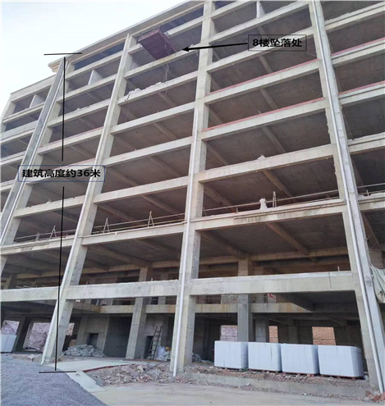
（图1，来自现场拍摄）
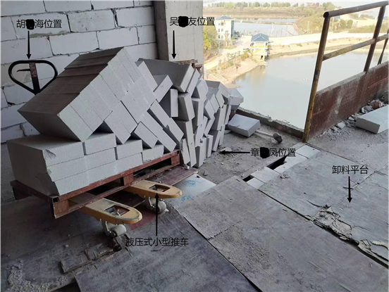
（图2，来自现场拍摄）
三、事故发生经过和救援、善后情况
（一）事故发生经过
2022年11月4日下午，罗*（人在济南）电话安排胡*海、章*凤、吴*友三名工人到综合体酒店8楼，负责用液压式小型叉车将卸料平台上的加气块拉至室内，具体由胡*海在前面拉叉车，章*凤、吴*友在加气块两侧辅助推车。
15时30分许，胡*海将叉车拉至卸料平台与地面交接处时，因卸料平台与地面不平整造成叉车重心倾斜，叉车上的部分加气块向吴*友一侧倒塌，将正在辅助推车的吴*友碰撞，导致吴*友后仰从临边处坠落。
（二）应急救援情况及评估
事故发生后，胡*海停止了作业并大声呼救，周*强正在酒店8层查看工程进度，听到胡*海呼救后，立即到临边处查看情况，发现吴*友已经不见了。周*强、胡*海遂下楼查看，发现吴*友五官出血，躺在地上失去了意识。周*强和现场人员立即拨打了120、110。
16时许，枞阳县华瑞医院救护车赶到，医生宣布吴*友因伤势过重已当场死亡。
县应急局、县公安局、会宫镇人民政府接到报告后，迅速派员赶往现场处置，了解事故的第一手资料，按有关程序上报事故情况，并要求相关单位做好善后处置工作。
经评估，事故救援先期响应迅速，现场处置较为得当，救援过程未发生次生事故。
（三）事故善后工作
事故发生后，施工方积极与死者家属沟通协调、进行安抚并就赔偿问题达成协议，赔偿吴*友家属80万元。
三、事故造成的人员伤亡和直接经济损失
（一）伤亡人员情况
本次事故共造成1人死亡。吴*友，男，汉族，1954年12月出生，枞阳县金社镇长溪村人。
（二）直接经济损失
本次事故直接经济损失约为130万元。
四、事故原因和性质
（一）直接原因
违规冒险作业。作业人员安全意识淡薄，在酒店8楼临边作业过程中，未佩戴安全带，被加气块碰撞后致使坠落至1楼地面。
（二）间接原因
1.俊强公司安全管理缺位。主要体现在管理机构缺失、教育培训未开展等。
2.俊强公司未采取技术、管理措施及时发现并消除事故隐患。临边作业前，未在临空一侧设置防护栏杆、安全立网或工具式栏板，违反《高处作业安全技术规范》（JGJ80 2016）4.1.1条的规定，且未设置警示标志，存在事故隐患。
3.俊强公司主要负责人未有效履职。
（三）事故性质
经过对事故原因的调查分析，会宫镇晓春村酒店装修工程“11·4”高处坠落事故是一起生产安全责任事故。
五、对责任人员及事故责任单位的处理建议
（一）事故责任人员的责任认定及处理建议
1.吴*友。作为从业人员，安全意识淡薄，高处作业未佩戴安全带，其行为违反《高处作业安全技术规范》（JGJ80 2016）3.0.5条的规定，违规冒险作业，导致坠落身亡，对事故发生负有直接责任。鉴于其在事故中死亡，免于责任追究。
2.周*强。作为俊强公司主要负责人，一是未建立本单位安全生产责任制；二是未组织制定本单位安全生产规章制度和操作规程；三是未组织制定并实施本单位安全生产教育和培训计划；四是未督促、检查本单位的安全生产工作，及时消除生产安全事故隐患。其行为违反《安全生产法》第二十一条第（一）项、第（二）项、第（三）项、第（五）项的规定，对事故发生负有间接责任，建议由枞阳县应急管理局依据《安全生产法》第九十五条第（一）项之规定给予行政处罚。
（二）事故责任单位的责任认定及处理建议
俊强公司安全生产主体责任不落实。一是未设置安全生产管理机构或者配备专职安全生产管理人员；二是未对从业人员进行安全生产教育和培训；三是未在较大危险因素的生产经营场所设置明显的安全警示标志；四是未建立生产安全事故隐患排查治理制度，未采取技术、管理措施及时发现并消除事故隐患；五是未监督、教育从业人员佩戴劳保用品。其行为违反《安全生产法》第二十四条第一款、二十八条第一款、三十五条、四十一条第二款、四十五条之规定，对事故的发生负有间接责任。建议由枞阳县应急管理局依据《安全生产法》第一百一十四条第（一）项之规定对俊强公司给予行政处罚。
六、事故防范和整改措施建议
本起高处坠落事故反映出俊强公司安全风险意识淡薄，对临边作业防范工作认识不足，措施不落实，未设置警示标志、安全网或防护栏杆等安全措施；安全管理不到位，主要负责人履职不力，现场隐患排查和安全生产教育培训不到位。为认真吸取事故教训，建议采取以下防范措施：
（一）俊强公司
（二）晓春公司
（三）会宫镇人民政府、县住建局、县文旅局
（四）各乡镇人民政府和负有安全生产监督管理职责的有关部门

调查组成员签名：

会宫镇晓春村酒店装修工程“11·4”
高处坠落事故调查组
2022年12月29日

《安全生产法》
第二十一条 第（一）项、第（二）项、第（三）项、第（五）项
（一）建立健全并落实本单位全员安全生产责任制，加强安全生产标准化建设；
（二）组织制定并实施本单位安全生产规章制度和操作规程；
（三）组织制定并实施本单位安全生产教育和培训计划；
（五）组织建立并落实安全风险分级管控和隐患排查治理双重预防工作机制，督促、检查本单位的安全生产工作，及时消除生产安全事故隐患；
第二十四条 第一款
第二十八条 第一款
第三十五条
第四十一条 第二款
第四十五条
第九十五条 第（一）项
（一）发生一般事故的，处上一年年收入百分之四十的罚款；
第一百一十四条 第（一）项
（一）发生一般事故的，处三十万元以上一百万元以下的罚款；
《高处作业安全技术规范》（JGJ80 2016）
《高处作业安全技术规范》（JGJ80 2016）

